Федеральное государственное образовательное бюджетное   
учреждение высшего образования

**«Финансовый университет при Правительстве Российской Федерации»**

**(Финансовый университет)**

Колледж информатики и программирования

**ОТЧЕТ   
по практической работе №5**

**Студента:** Крупнов Александр Сергеевич

**Дисциплина /Профессиональный модуль:** Компьютерные сети

Выполнил студент

Группы: 2ИСИП-321

Преподаватель:

Сибирев И.В.

Оценка за работу:_______

Москва   
2023

**Ход работы:**

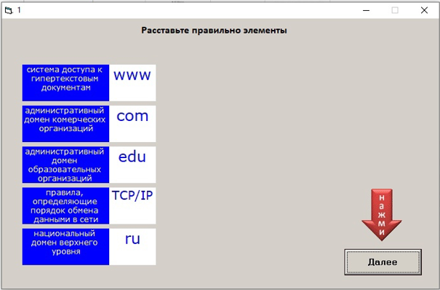

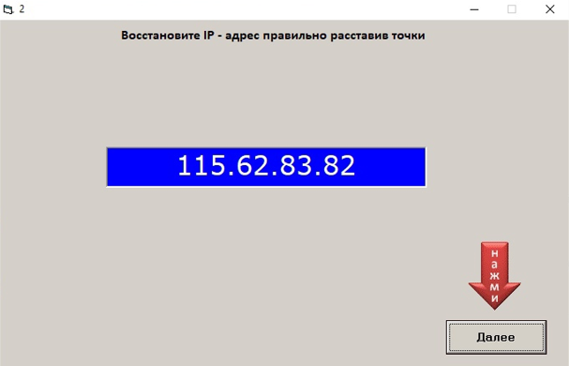

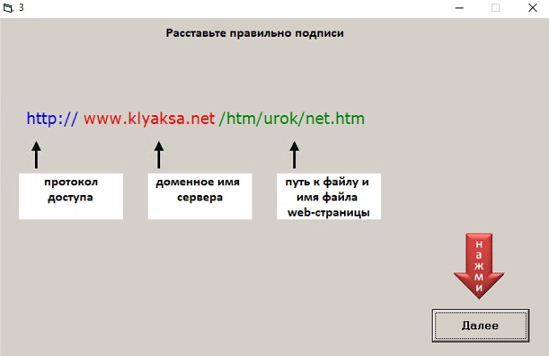

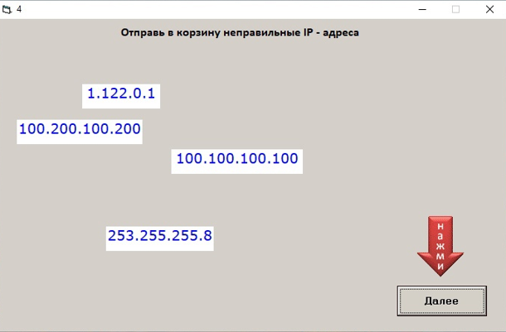

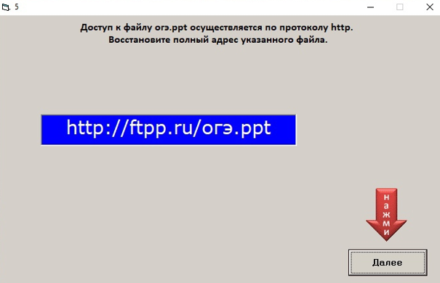

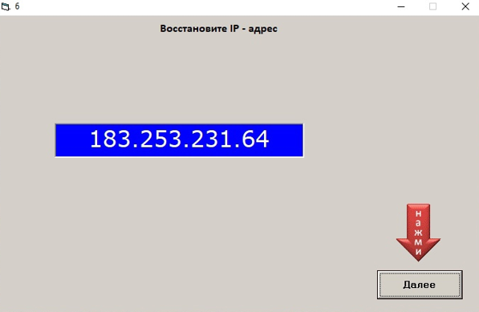

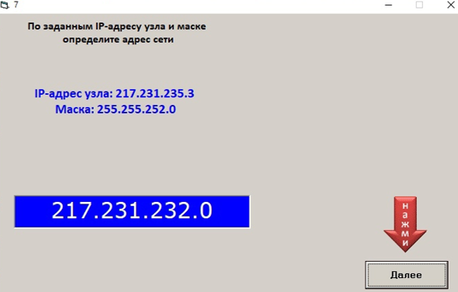



Вывод: закрепил знания о доменах и об IP адресе.